Nombre del Profesional | Mitzi Navarro Vidal
Nombre del taller | Mecanizado láser CNC y máquinas 3D

Nombre del producto | Especificaciones del producto | Imagen | Cantidad
MDF Desnudo Natural 3 mm 152x244 cm | Tipo de tablero madera MDF  Acabado Bruto  Detalle de la garantía 6 meses  Largo 244 cm  Espesor 3 mm  Color Natural  Rendimiento 3.708 m2  Ancho 152 cm  Características Desnudos  Dimensiones 152 cm x 3 mm x 244 cm | 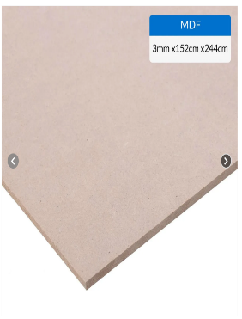 | 35 unidades
Filamentos Pla Seda Ppc 1kg 1.75mm Arcoiris | Filamentos Arcoíris | Marca: PPC  Modelo: Filamentos Pla Seda Ppc 1kg 1.75mm Arcoíris  Color: Arcoíris  Diámetro del filamento: 1,75 mm.  Peso: 1 kg  Largo: 350 m  Material: Silk  Margen de tolerancia del diámetro: 0,02 mm  Temperatura mínima de extrusión - Temperatura máxima de extrusión: 190 °C - 220 °C  Temperatura mínima de cama caliente - Temperatura máxima de cama caliente.  Filamento PLA SEDA marca PPC de 1 kilo (aproximadamente 350 metros) COLOR ARCOIRIS / RAINBOW  FILAMENTO PLA SEDA PPC ARCOIRIS / RAINBOW  PLA SEDA o SILK tiene un acabado más brillante que el PLA normal  Puede ser ocupado en Impresoras 3D o Lápices de impresión 3D. Revisa la compatibilidad con tu máquina  Estas son algunas de impresoras compatibles con los filamentos PLA:  CREALITY ENDER 3, CREALITY ENDER 3 PRO, CREALITY ENDER 3 V2, CREALITY ENDER 3 MAX, CREALITY ENDER 5, CREALITY ENDER 5 PRO, CREALITY ENDER 5 PLUS, CREALITY ENDER 6 CORXY, CREALITY CR-10 Para Niños, CREALITY CR-10, CREALITY CR-10 V2, CREALITY CR-10 V3, CREALITY CR-10S PRO, CREALITY CR-5 PRO, CREALITY CR-5, CREALTY CR-5S CREALITY CR-6 SE, CREALITY CR-6 MAX, CREALITY CR-X, CREALITY CR-200B, CREALITY CR-30 3DPrintMill, CREALITY SERMOON D1, CREALITY CP-01, CREALITY CR-10S, CREALITY CR20, CREALITY CR-20 PRO, CREALITY CR-100, CREALITY CR-10MINI, CREALITY CR-10 S5, CREALITY CR-10 S4, CREALITY CR-10 MAX, CREALITY CP-500, CREALITY CR-2020, CREALITY CR-3040, CREALITY CR-3040S, CREALITY CR-4040, CREALITY CR-5060, CREALITY CR-5080, CREALITY CR-10 SMART,  ANYCUBICS MEGA PRO, ANYCUBICS MEGA S, ANYCUBICS MEGA X, ANYCUBICS MEGA i3, ANYCUBICS CHIRON, ANYCUBICS 4 MAX PRO, ANYCUBICS PREDATOR,  ANET A8 , ANET A8 PLUSS, ANET A10, ANET A5, ANET E16, ANET E14, ANET ET4,  ARTILLERY SIDEWINDER X1, ARTILLERY GENIUS, ARTILLERY HORNET, ARTILLERY X2, ARTILLERY GENIUS PRO, | 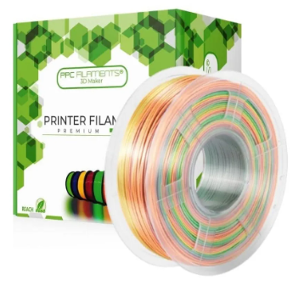 | 20 kilos

